跟踪审计日志
（2021年10月）

工程名称：华中农业大学电力供配系统升级改造工程（设备采购及安装敷设部分）
学校管理部门：华中农业大学校园建设与安全保卫部
施工单位： 盛隆电气集团电力工程有限公司
设计单位：中国电力工程顾问集团中南电力设计院有限公司
跟踪咨询单位：中正信咨询集团有限公司
编制人： 郭婧
审核人： 詹卫军

跟 踪 日 记
工程名称 | 华中农业大学电力供配系统升级改造工程（设备采购及安装敷设部分）
时 间 | 2021年10月7日
记录人 | 詹卫军 郭婧
1、原电缆沟挖土揭盖板
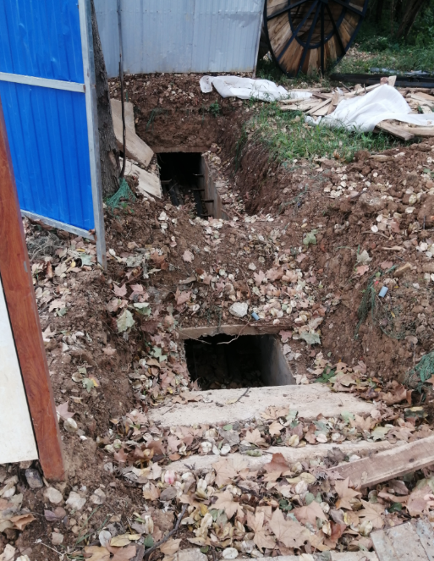

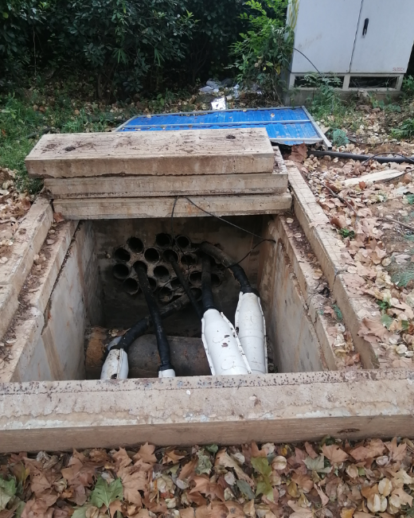

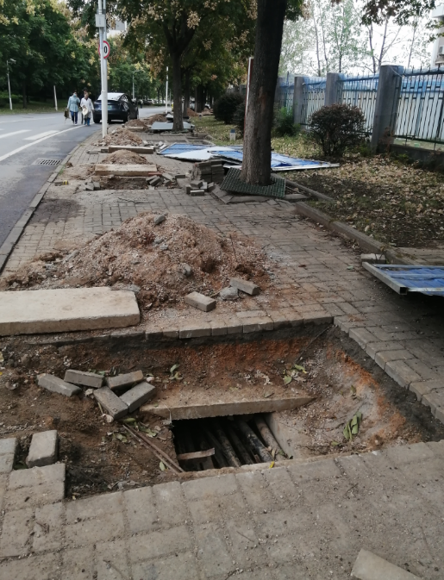

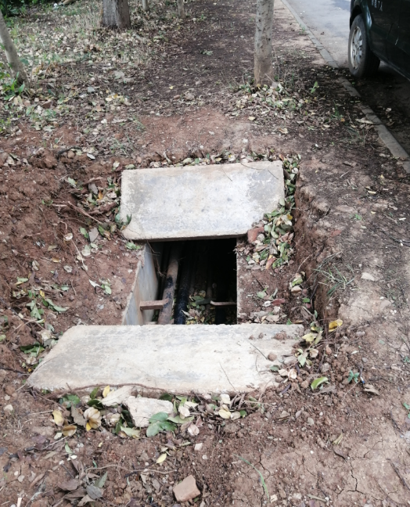

跟 踪 日 记
工程名称 | 华中农业大学电力供配系统升级改造工程（设备采购及安装敷设部分）
时 间 | 2021年10月13日
记录人 | 詹卫军 郭婧
1、原电缆沟挖土揭盖板查找电缆

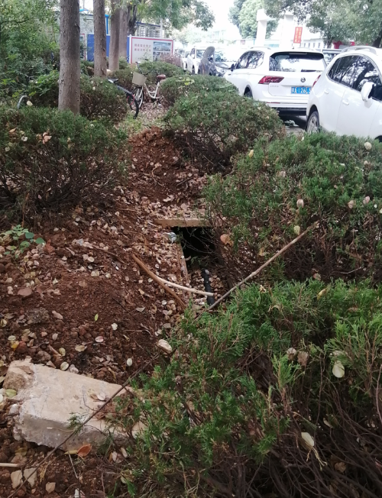

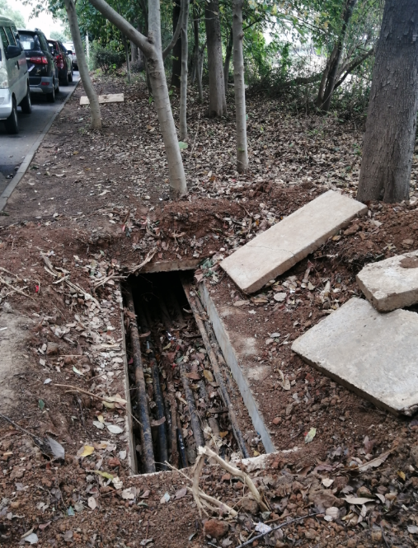

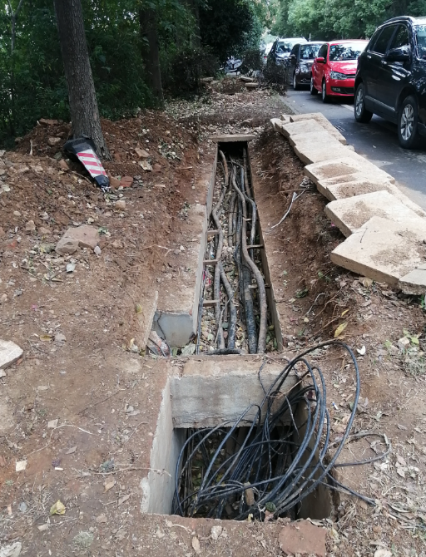

跟 踪 日 记
工程名称 | 华中农业大学电力供配系统升级改造工程（设备采购及安装敷设部分）
时 间 | 2021年10月16日
记录人 | 詹卫军 郭婧
- 原电缆沟挖土揭盖板：
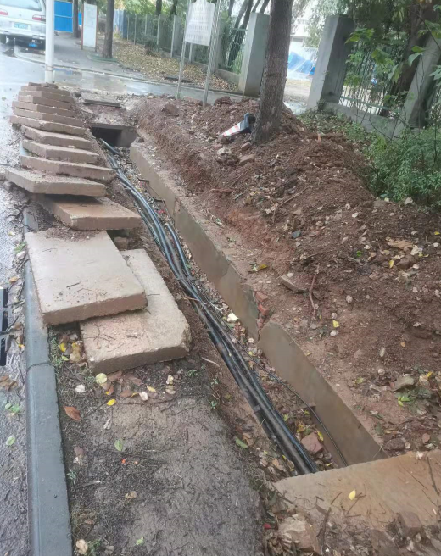

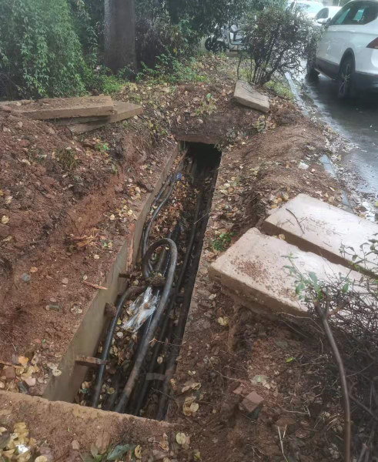

跟 踪 日 记
工程名称 | 华中农业大学电力供配系统升级改造工程（设备采购及安装敷设部分）
时 间 | 2021年10月18日
记录人 | 詹卫军 郭婧
1、原电缆沟处恢复铺设步行砖 ，或按原貌回填土后平整
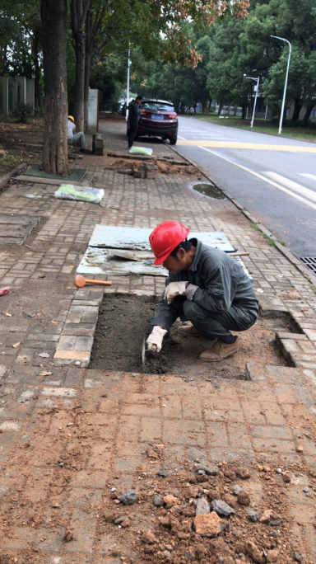

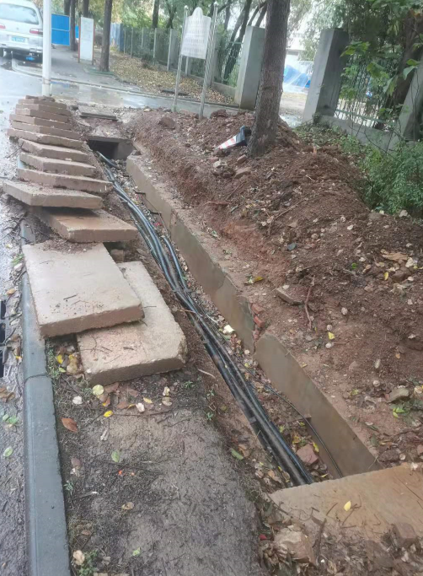

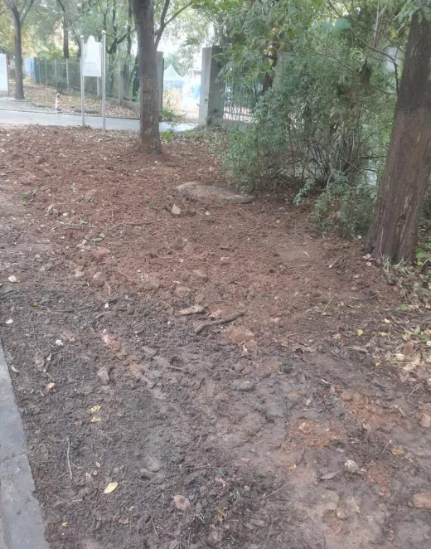

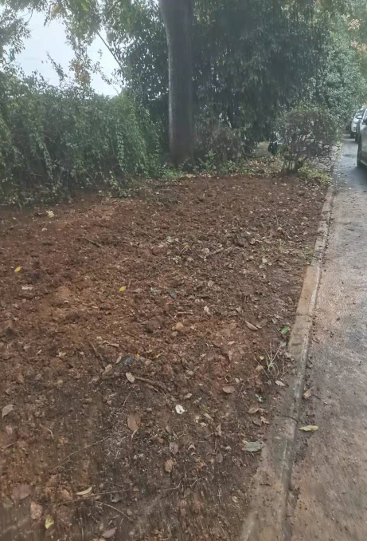

跟 踪 日 记
工程名称 | 华中农业大学电力供配系统升级改造工程（设备采购及安装敷设部分）
时 间 | 2021年10月21日
记录人 | 詹卫军 郭婧
- 重点温室电缆施工
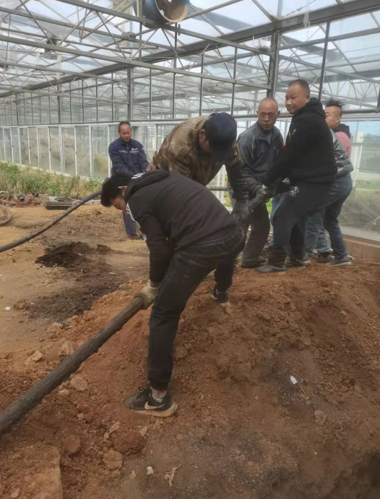

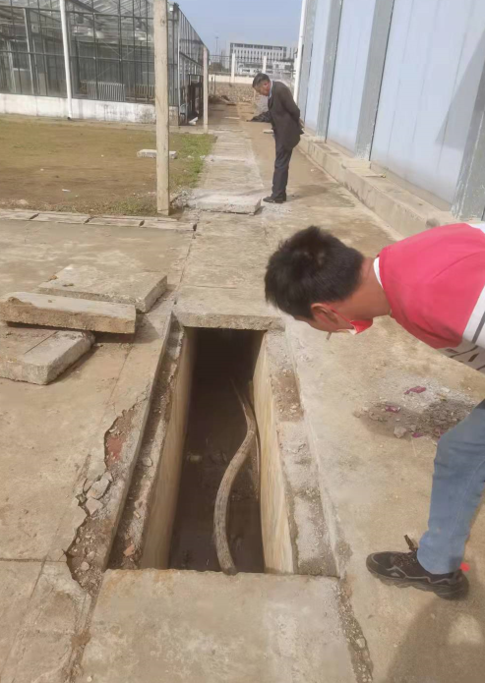

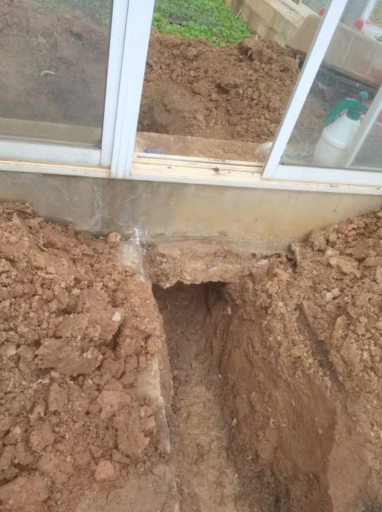

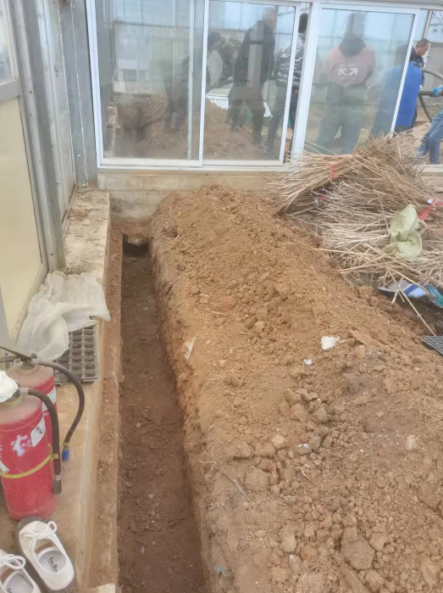

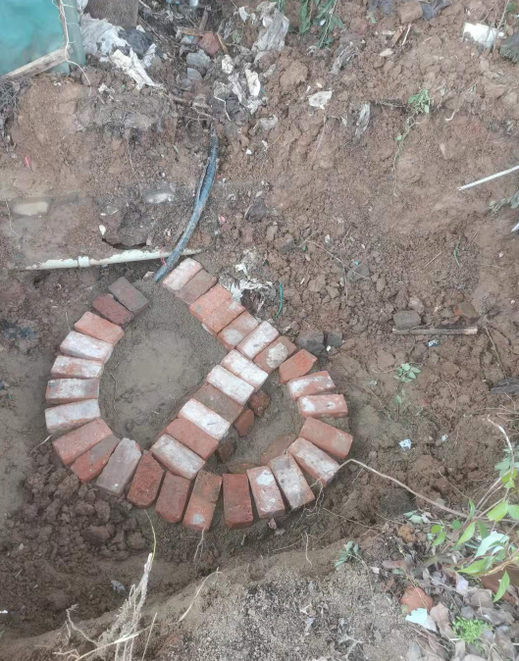

跟 踪 日 记
工程名称 | 华中农业大学电力供配系统升级改造工程（设备采购及安装敷设部分）
时 间 | 2021年10月22日
记录人 | 詹卫军 郭婧
电缆头完成后砌筑电缆井
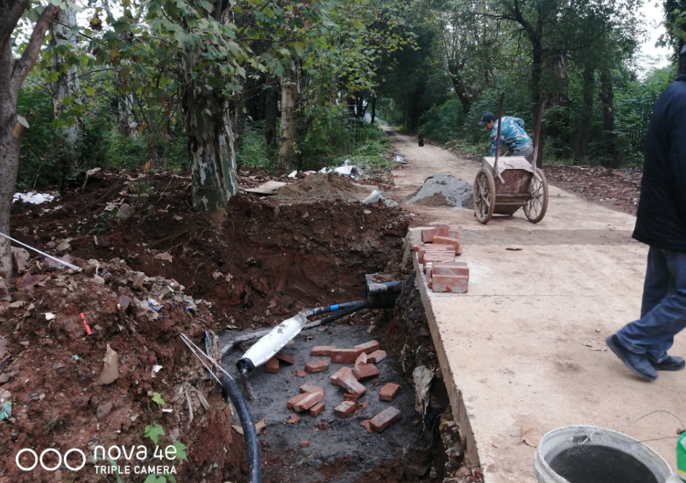

跟 踪 日 记
工程名称 | 华中农业大学电力供配系统升级改造工程（设备采购及安装敷设部分）
时 间 | 2021年10月28日
记录人 | 詹卫军 郭婧
主楼处原电缆沟揭盖板施工

